Ist der Euro eine gesetzliche Währung?

Welche Kriterien muß eine Währung (Banknote) aufweisen?

Beispiel: Die Deutsche Mark (hier 100 DM Schein) eingeführt am 21. Juni 1948

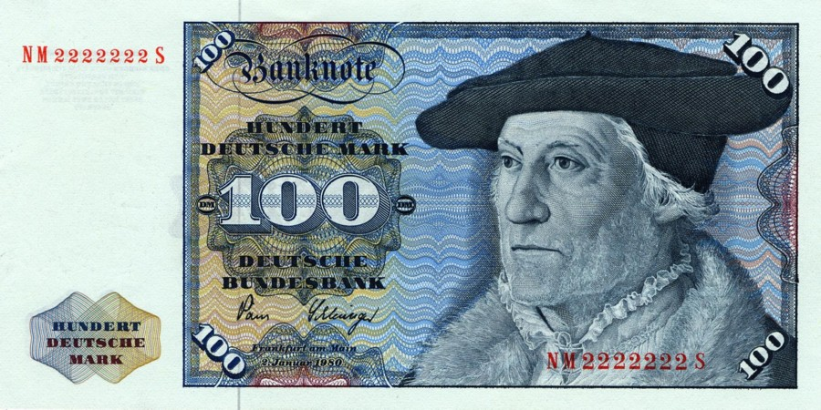
- Banknote muß zwei Unterschriften beinhalten (damit wird sie zur Urkunde)
- Erfüllungsort: Frankfurt am Main
- Bezogene Bank: „Deutsche Bundesbank
- Fortlaufende Nummer: NY12646499
- Ausgabedatum: (z.B.: 02. Oktober 1990)
- Wert: z.B.: 100

Mit diesen Kriterien wird die Banknote zur Urkunde, die in einem bestimmten Land oder Währungsraum als gesetzliches Zahlungsmittel dient.
Diese Banknote gewährleistet damit einen Rechtsanspruch auf eine Gegenleistung wie
z.B.: Gold, Waren oder Dienstleistung.

Wie sieht das mit dem EURO aus?

Ist der EURO tatsächlich ein gesetzliches Zahlungsmittel?

Der EURO ist keine Banknote, sondern ein Geld-SCHEIN (besser Schuldschein)
Er erfüllt nicht die gesetzlichen Vorgaben einer Banknote.
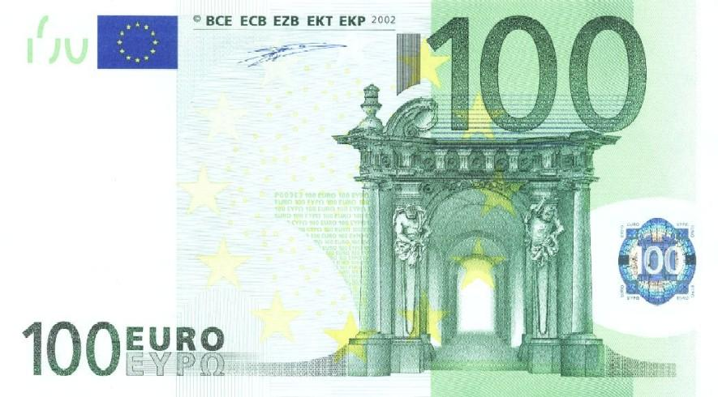
Beim EURO fällt auf, daß folgende Kriterien einer gesetzlichen Banknote fehlen!
- Banknote
- Datum und Erfüllungsort
- Unterschriften fehlen
- Bezogene Bank (welche Bank haftet)

Statt dessen sehen wir ein Copyright Zeichen für BCE ECB EZB EKT EKP 2002. Das Copyrightzeichen (© U+00A9, von englisch copyright) stellt im Urheberrecht ein Symbol zur Kennzeichnung eines bestehenden Schutzes dar.
Fazit: EURO-Geldscheine sind keine Banknoten und mangels Gesetz auch kein gesetzliches Zahlungsmittel. Verlangen Behörden für ihre fiktiv erschaffenen Forderungen zum Ausgleich eine Zahlung in Form von EURO, so ist das nicht möglich, weil es kein Zahlungsmittel ist. Es sind Tauschobjekte und für ein solches privatrechtliche Tauschobjekt bedarf es einer vertraglichen Übereinkunft. Ohne Vertrag kein Zahlungsanspruch in EURO-Geldcheinen.
Damit steht auch fest, daß die „Deutsche Mark“ nach wie vor gesetzliches Zahlungsmittel in Deutschland ist.
Da es keine Volksabstimmung gab, hat das Deutsche Volk auch nie der Einführung des EURO zugestimmt!
Die so genannten Volksvertreter in Berlin konnten dem EURO ebenfalls nicht zustimmen, da wir nach wie vor seit 1945 Kriegsgefangene sind und das so genannte „Bundesverfassungsgericht“ 2012 geurteilt hat, daß alle Wahlen seit 1956 illegal sind und somit alle Gesetze und Verordnungen, seit dieser Zeit null und nichtig sind.
Kurze Vorgeschichte
Der Mensch wird geboren, die Eltern lassen eine Geburtsurkunde ausstellen.
Warum wird der Mensch nackt geboren? Weil Mutter Erde alles zur Verfügung stellt, was der Mensch zum leben braucht. Wasser, Nahrung usw.
Die Geburtsurkunde ist ein Wertpapier, welches an den Börsen gehandelt wird. Das heißt; wir werden damit zur Person (Maske/Ding/Gegenstand/Sklave)
Dieses Wertpapier (Geburtsurkunde) wird mit einem enormen Wert versehen! Es handelt sich dabei um unser Erbe, was der Treuhänder (Staat/wenn es einen gibt) für uns verwaltet, um es uns im erwachsenen Alter zur Verfügung zu stellen. Zum Beispiel: ein Stück Land!
Durch einen Trick (Sozialversicherungsnummer) wird uns dieses Erbe allerdings nicht zur Verfügung gestellt, sondern einbehalten. Wahrscheinlich bei der BIZ oder Zentralbank Frankfurt.
(so genannte Strohmannkonten)
Durch die Sozialversicherungsnummer werden wir zum Unternehmer und damit zum Treuhänder gemacht und dadurch gezwungen Steuern und andere Abgaben zu leisten.
Wahr ist jedoch, daß der Mensch der wahre Wert ist und von Geburt an unveräußerliche Rechte hat und Anspruch auf sein Erbe (Stück Land). Der Urheber dieses abscheulichen Unrechts ist der Vatikan (Römisch Katholische Kirche/Jesuiten) Die ganze Welt wurde mittlerweile zu einer Firma umgestaltet. Auch die BRDiD ist eine Firma! Alles wird abgewickelt nach Handels- und Seerecht. Nach UCC ( Universal Comercial Code). Abgeleitet vom Kanonischem Recht des Vatikans.
Alle Banken sind in privater Hand. Federführend die FED in den USA.
Der Dollar, Euro, Yean sind alles Schuldscheine und haben keinen Wert, da sie keinen Gegenwert haben.
Diese Privatbanken schöpfen das Geld aus dem Nichts! Was geschieht, wenn man zum Beispiel
ein Darlehen oder Kredit bei einer Bank aufnimmt? Zum Beispiel 20.000 Euro
Kreditbuchung einer Bank:
Akiva Passiva
+ Forderung zB 20000 Euro + Verbindlichkeit zB -20000 Euro
(Sichteinlage)

Das bedeutet; die Bank stellt keinen Gegenwert zur Verfügung zB Gold oder andere Sachwerte
Das Geld wird buchstäblich aus der Luft erschaffen.
Das ist Tausch von Schuldscheinen.
Als Beispiel: Ich gebe der Bank einen Schuldschein in Höhe von 20.000 Euro.
Die Bank verleiht in der Praxis diesen Schuldschein zB an eine andere Bank weiter.
Aktiva Passiva
mein Schuldschein 20000 Bankkonto 20000 Euro (Gegenwert)
für die Bank für meinen Schuldschein
(durch Strohmannkonto gedeckt)
Das ist Tausch von Schuldscheinen. Tilgung und Zinsen fallen weg, da es dafür keine Rechtsgrundlage gibt. Somit sind beide (Bank und Kreditnehmer) Schuldner!
Inhaberschuldverschreibung/Bank-Noten/Schuldscheine
Eine Inhaberschuldverschreibung/SCHULDSCHEIN (§§ 793 ff. BGB) ist gleich einer Bank-Note ein gesetzlich geregeltes Zahlungsmittel (negotiables Instrument). Erhalt des Zahlungsmittels ist (Be)Zahlung und eine Forderung gilt als ausgeglichen. [UCC 3-311 (d)]. Bank-Noten sind ebensolche Inhaberschuldverschreibung /SCHULDSCHEIN, die von einem emissionsfähigen Unternehmen aus dem Kreditwesen in Umlauf gebracht werden. Die Emission von Inhaber- und Orderschuldverschreibungen unterlag lange Zeit einem gesetzlichen Genehmigungsvorbehalt durch den Bundeswirtschaftsminister (§ 795 BGB, § 808a BGB).
Seit Dezember 1990 unterliegt die Ausgabe von Schuldverschreibungen keiner öffentlich-rechtlichen Beschränkungen, insbesondere gibt es keinen öffentlich-rechtlichen Genehmigungsvorbehalt mehr, so daß jede PERSON eine Inhaberschuldverschreibung/SCHULDSCHEIN ausstellen darf. Jedem Notar ist bekannt, daß Inhaberschuldverschreibung/SCHULDSCHEIN Geldwert haben.
Alle Inhaberpapiere besitzen wegen ihrer formlosen Übertragbarkeit eine besonders hohe Verkehrsfähigkeit. Diese Verkehrsfähigkeit ist ein wesentliches Merkmal für die Börsengängigkeit von Wertpapieren, sodaß die Anleger ihre im Besitz befindlichen Inhaberschuldverschreibungen jederzeit über die Börse veräußern können. Diese Börsengängigkeit ist ein wesentliches Kriterium auch für Investmentgesellschaften, damit die Einlagen der Investmentsparer in jederzeit bewertbaren und veräußerlichen Wertpapieren angelegt sind (§ 8 Abs. 1 KAGG a.F.). Wegen ihrer Fungibilität sind Inhaberschuldverschreibungen am Markt die vorherrschende Form, z.B. die Bundesanleihen.
Der Schuldschein/Inhaberschuldverschreibung ist juristisch eine Urkunde und gilt finanzrechtlich als Note. Kommerziell ist er ein Assetinstrument und kein Verbindlichkeitsinstrument, ist also als Einlage zu werten. Das darauf befindliche Zahlungsversprechen hat WERT dadurch, daß eine Person die Zahlung verspricht- das ergibt den Wert.
Der ausgewiesene Schuldschein ist obendrein noch durch das Erbe, was dem Menschen von Geburt an zusteht gedeckt. Das Erbe wird von der Bank für Internationalen Zahlungsausgleich (BIZ) in der Schweiz gebunkert. Es handelt sich um die so genannten Strohmannkonten.

Der Schuldschein (Promissory Note)
Was ist zu beachten?
Der Schuldschein wird zum Wertpapier durch deine Unterschrift.
Kopie des Schuldscheins von der Bank abstempeln und unterschreiben lassen.
Datum und Unterschrift in blauer Tinte (Original)
Folgender Satz auf dem Schuldschein ist sehr wichtig!
„Ich gebe dem Eigentümer dieses Schuldscheins die Erlaubnis, diesen Schuldschein als Wertpapier zu handeln, wobei ein solcher finanzieller Handel die finanzielle Verpflichtung dieses Schuldscheins beendet.

Vokabeln:
Emitent ist, wer ein Wertpapier ausgibt
Emission: Ausgabe von Wertpapieren
Asset: Vermögenswert
Einlage: „Einen Wert in etwas einbringen“ Zum Beispiel sich finanziell in ein Unternehmen einbringen

http://most-wanted.name/bankenbetrug.htm

